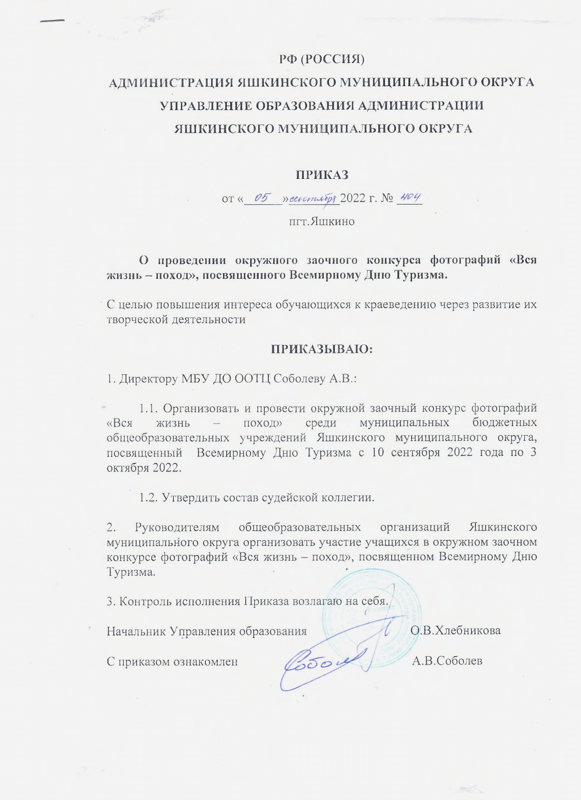
ПОЛОЖЕНИЕ
об окружном заочном конкурсе фотографий «Вся жизнь-поход», посвященного Всемирному дню туризма.
- Цели и задачи
Окружной конкурс «Вся жизнь – поход» (далее – конкурс) проводится с целью повышения интереса обучающихся к краеведению через развитие их творческой деятельности.
Задачи конкурса:
- воспитание активной гражданской позиции юных кузбассовцев;
- развитие и поддержка талантливых детей, популяризирующих через искусство фотографии, походы, путешествия, экспедиции.
2. Организаторы
Общее руководство осуществляет Управление образования администрации Яшкинского муниципального округа. Организует и проводит конкурс муниципальное бюджетное учреждение дополнительного образования «Оздоровительно-образовательный туристский центр Яшкинского муниципального округа».
3. Время и место проведения
Конкурс проводится с 10 сентября 2022 по 3 октября 2022 года.
4. Участники
К участию в конкурсе приглашаются учащиеся ОО Яшкинского муниципального округа в возрасте от 8 до 18 лет (определяется по дате рождения). Возрастные группы:
Младшая группа: обучающиеся 8 – 13 лет;
Старшая группа: обучающиеся 14 – 18 лет.
5. Номинации и требования к конкурсным работам
Каждую работу должен представлять один автор. От одного автора принимается не более 2 работы в каждой номинации. Каждый участник гарантирует личное авторство по отношению к представленной работе. На конкурс не принимаются (и не регистрируются) работы, не имеющие отношения к темам номинаций или выполненные с нарушением указанных требований. Поступление конкурсных работ рассматривается как согласие автора на частичное или полное их использование с соблюдением авторских прав, в т.ч. опубликование на web-сайтах.

Номинации конкурса:
«ПОРТРЕТ ТУРИСТА» - фотографии людей в походе, путешествии
«ПЕЙЗАЖ» - фотографии природы в походе, путешествии
«В ОБЪЕКТИВЕ ЖИВОТНЫЕ» - фотографии животного мира в туристском путешествии;
На конкурс принимаются отпечатки фотографий выполненные на фотобумаге. Формат снимков 20Х30.К работе необходимо приложить (не приклеивать) этикетку5Х10 см., содержащей информацию:
Название работы
Фамилия, Имя, возраст автора (полностью)
Класс, образовательное учреждение,
Ф.И.О., должность руководителя (полностью)

По E-mail материалы не принимаются и не регистрируются.
6. Подведение итогов и награждение
Итоги подводятся по каждой номинации, отдельно по каждой возрастной группе. Работы победителей и призёров не возвращаются.
В каждой номинации победители и призеры награждаются грамотами Управления образования администрации Яшкинского муниципального округа.

7. Финансирование
Расходы, связанные с проведением конкурса, несет муниципальное бюджетное учреждение дополнительного образования «Оздоровительно-образовательный туристский центр Яшкинского муниципального округа».
Расходы, связанные с отправкой и оформлением творческих работ несут участники.
8. Заявки
Для участия в конкурсе необходимо в срок до 3 октября 2022г. выслать, либо привезти лично творческие работы с оформленной заявкой (приложение 1) по адресу: 652010, пгт. Яшкино, ул. Ленинская, 44, МБУ ДО ООТЦ.

По всем вопросам обращаться в МБУ ДО ООТЦ,
ул. Ленинская , 44 , тел.5-23-09, (Корляков Максим Викторович)
Приложение 1

Заявка
об участие в окружном заочном конкурсе фотографий «Вся жизнь-поход», посвященного Всемирному дню туризма.

Заполняется на каждого автора отдельно для каждой номинации
Номинация __________________________________________________________

1. | Территория
2. | Наименование образовательного учреждения (полное название, в соответствии с уставом)
3. | Фамилия, имя, отчество директора (полностью)
4. | Почтовый адрес образовательного учреждения, телефон/факс, E-mail
5. | Фамилия, имя, отчество участника (полностью)
6. | Дата рождения
7. | Место учёбы (учебное заведение, класс)
8. | Контактный телефон (в т.ч. сотовый)
9. | Название работы
10. | Сведения о руководителе, творческом консультанте (Ф.И.О. полностью, место работы, должность, контактный телефон)

Директор образовательного учреждения _____________ /__________________/
Ф.И.О
М.П.

